Kontaktnetz FU – lettre d’information n° 131 – février 2015

Passau, im Februar 2015

Liebe Kolleginnen und Kollegen,

heute erhalten Sie die lettre d’information n° 131 des „Kontaktnetzes FU“.

Wie üblich ist jede Art der Rückmeldung auf diese lettre d’information willkommen.
Sie dürfen das Kontaktnetz auch gerne an interessierte Kolleginnen und Kollegen weiterempfehlen.
(Aufnahme ins Kontaktnetz unter Angabe Ihrer Schul- und evtl. Privatadresse per E-mail an: k.jopp-lachner@uni-passau.de).

Alle bisher erschienen lettres d’info können Sie auf der Französisch-Website der Uni Passau herunterladen.
Auf der Suche nach Materialien und Tipps dürfen Sie sich auch gerne direkt an mich wenden.

Meilleures salutations

Karlheinz Jopp-Lachner

Inhalt:

- Les citations, les histoires drôles ... et les images du mois (passé)

- Urgent! – (mehr oder weniger) Dringende Anliegen und aktuelle Anfragen
- Le Français à Passau – Französisch an der Uni Passau – Fachdidaktik als « Relais-Station » zwischen Universität und schulischer Praxis
  - Materialien zur Sprachenberatung
  - RLFB, SchiLF
- J’y vais! - formations continues et autres manifestations – Fortbildungen und andere Veranstaltungen
- Infos et liens utiles – Nützliche Informationen und Linktipps
- Médias – Fernsehtipps u.a.
- Livres, revues - Bücher, Zeitschriften
- Logiciels - Software

Pour vos cours de français - Unterrichtsmaterialien und - ideen
  - Concours
  - Les Petits Citoyens
  - Quelques sites intéressants
  - Weblettres
  - Le point du FLE

H. En vrac - Hinweise von KollegInnen

les citations , …

Les kiosques dévalisés dès l'aube
et sur eBay, déjà, des numéros de Charlie
à vendre pour 100 euros ou plus.
Être aimé par des cons, c'est dur.
Mais être acheté par des salauds, c'est pénible aussi.
Hervé Le Tellier, Papier de verre, Le Monde, 15-1-2015

les histoires drôles …

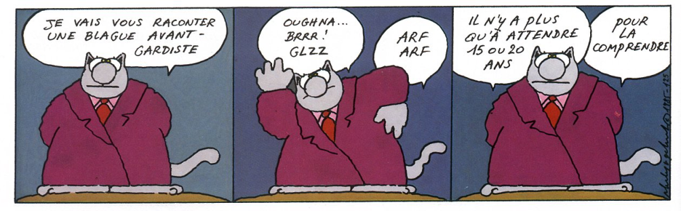

… et les images du mois (passé):

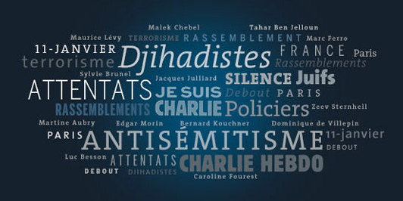
http://abonnes.lemonde.fr/idees/article/2015/01/30/apres-les-attentats-comprendre-approfondir-et-debattre_4566916_3232.html

http://www.izneo.com/journal-spirou-edition-speciale-je-suis-charlie--A15936

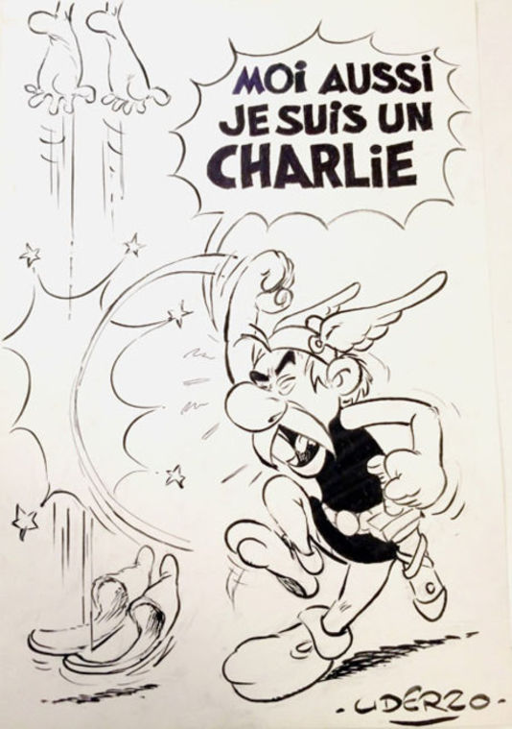
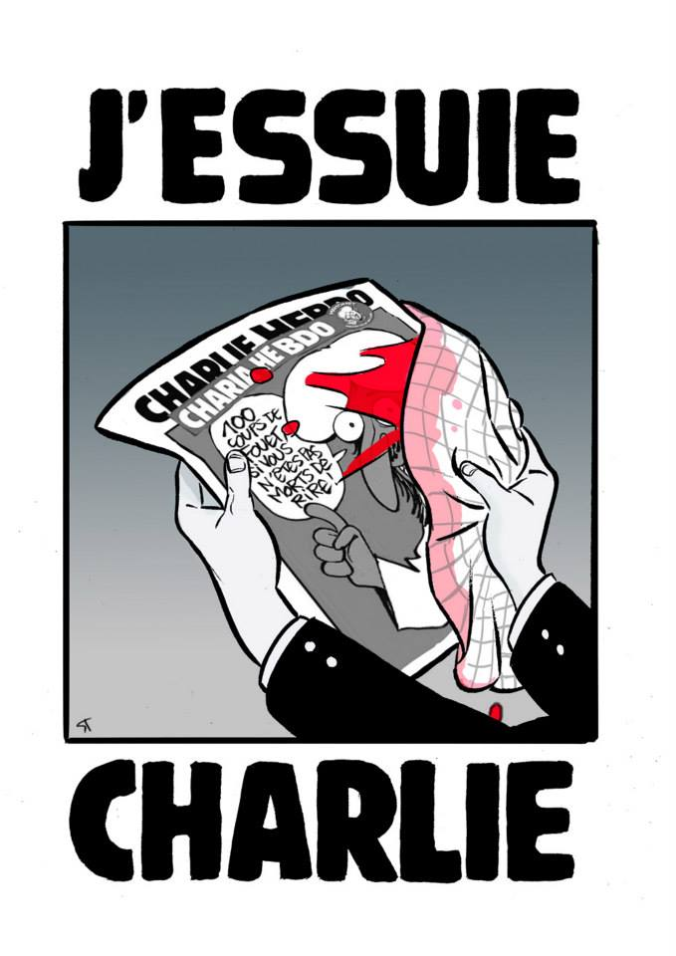

Tous les dessins publiés en hommage à Charlie Hebdo sont à retrouver sur
le compte Facebook du Festival d’Angoulême.
En savoir plus sur http://www.lemonde.fr/bande-dessinee/article/2015/01/16/charlie-hebdo-les-bulles-s-echauffent-au-festival-d-angouleme_4557944_4420272.html#01QesriCgose8i8B.99

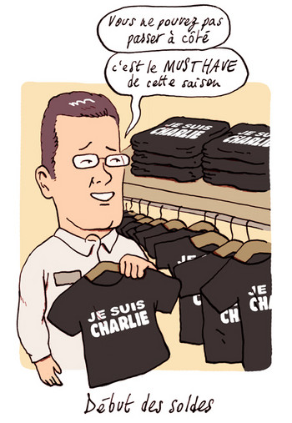
Télérama, 2015-01-13

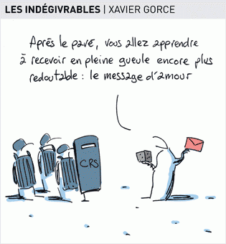
Le Monde, 15-1-2015

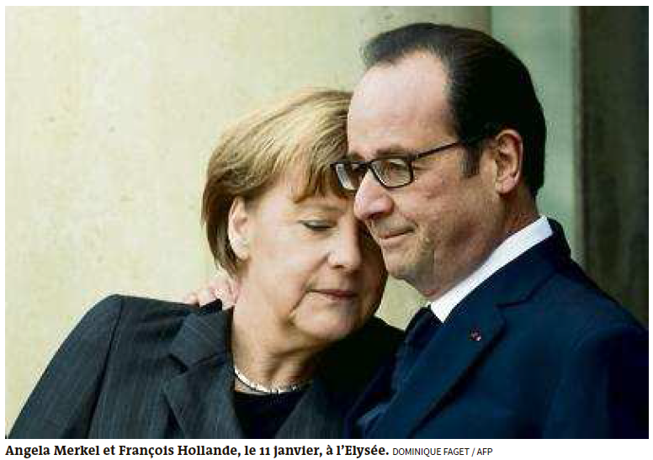

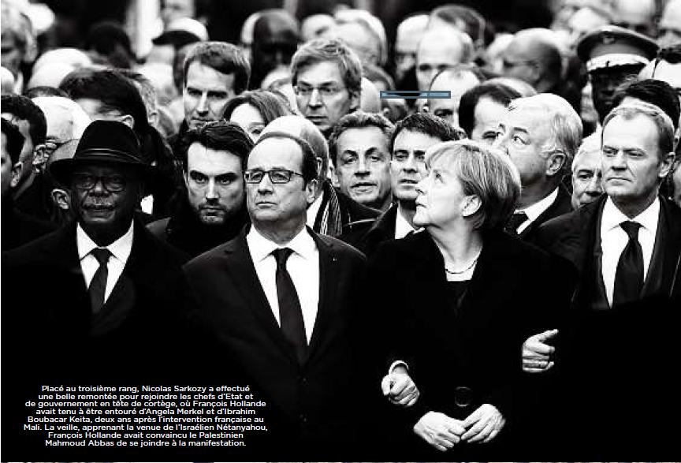
La politique en état de marche.
Nicolas Sarkozy ne fut pas le seul à jouer des coudes pour se faire une place
sur la photo historique du 11 janvier. Du perron de l’Elysée au parcours
boulevard Voltaire, le ballet diplomatique fut hors norme et le manège politique
intense. Des câlins répétés d’Angela Merkel aux craintes de Benyamin Nétanyahou,
retour sur les dessous d’une journée qui a bousculé le protocole.
(Le Monde, Le Magazine 31-01-2015)

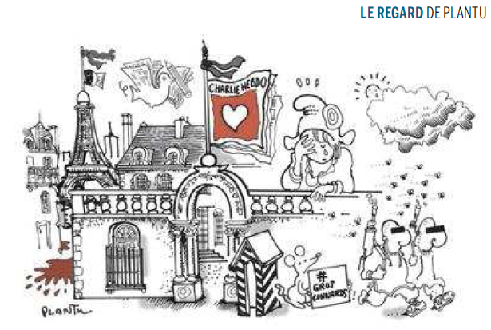
Le Monde, 9-1-2015

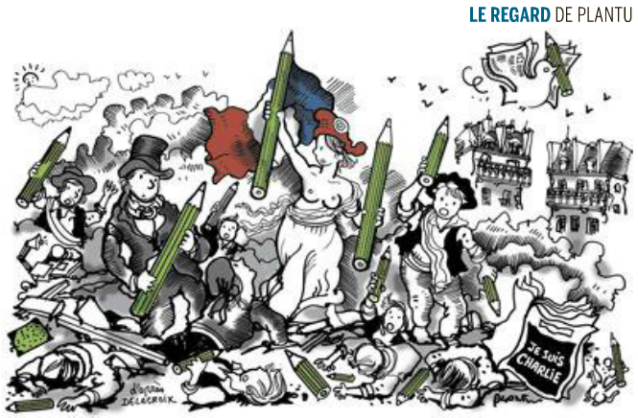

Le Monde, 10-1-2015

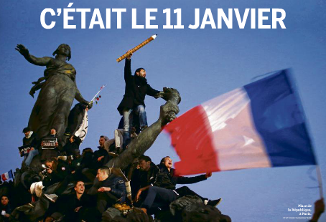
Le Monde, 12-1-2015

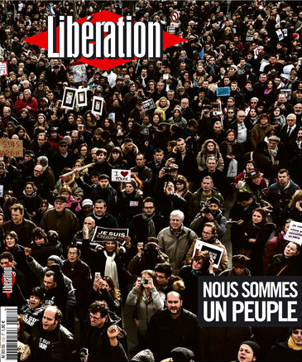
Le Monde, 12-1-2015

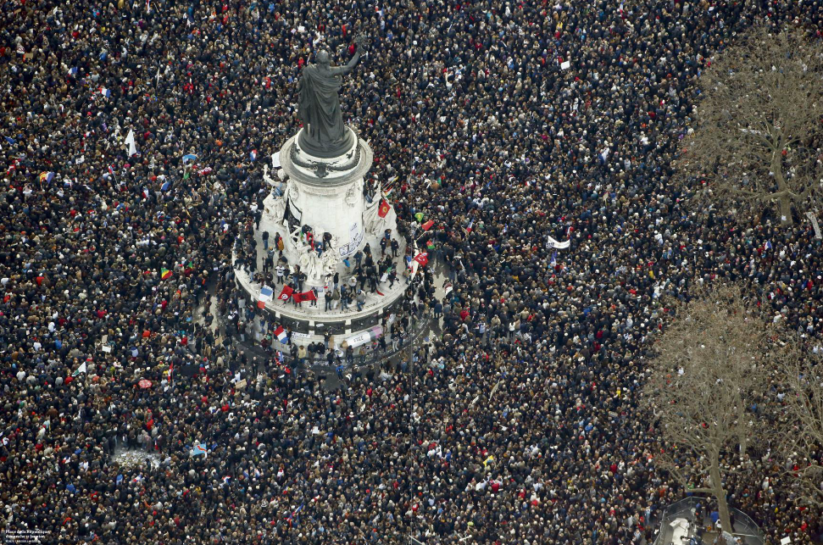
Le Monde, 12-1-2015

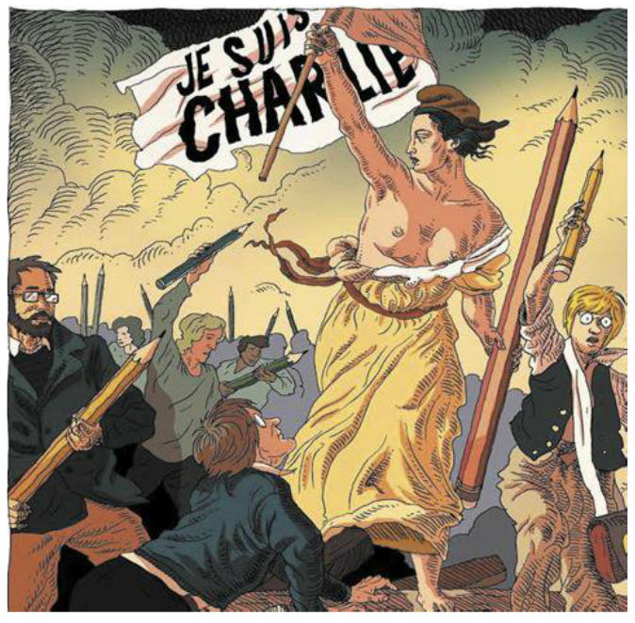
Le Monde, 12-1-2015

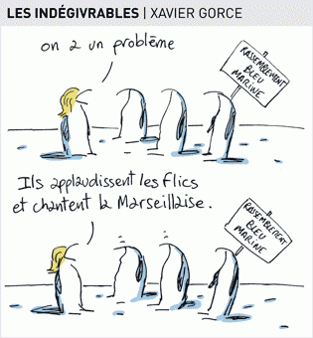
Le Monde, 12-1-2015

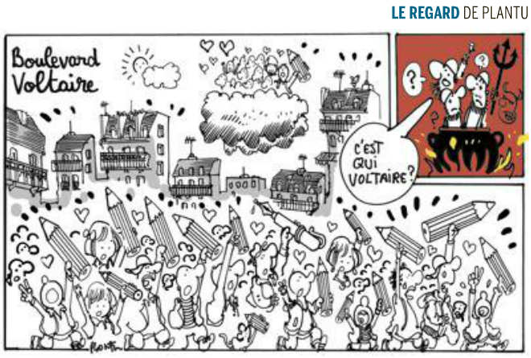
Le Monde, 12-1-2015

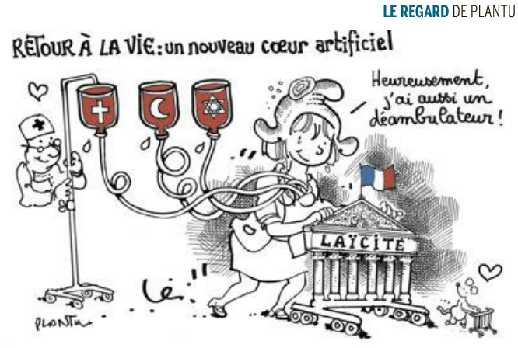
Le Monde, 20-1-2015

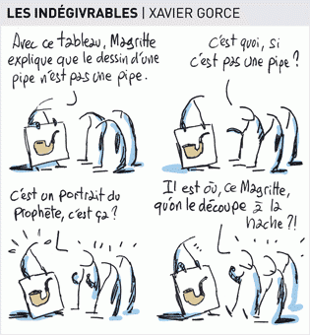
Le Monde, 22-1-2015

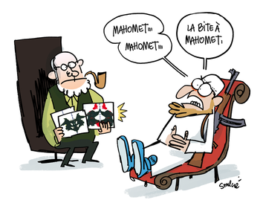
Télérama, 26-01-2015

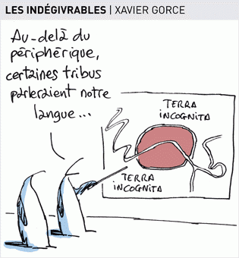
Le Monde, 23-1-2015

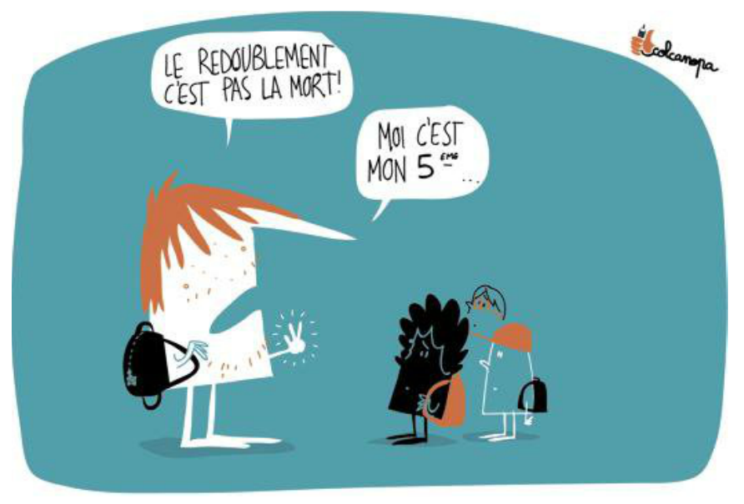
Le Monde, 28.1.2015

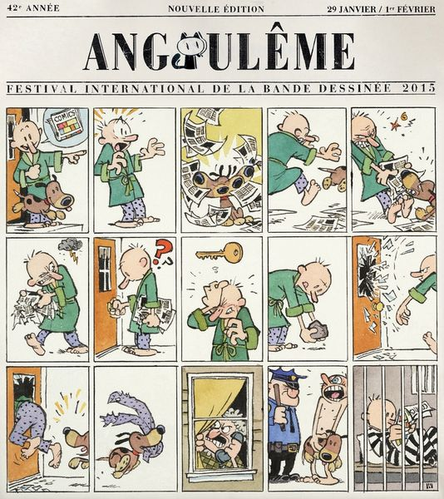

Urgent! – (mehr oder weniger) Dringende Anliegen und aktuelle Anfragen

Nutzen Sie die Gelegenheit, interessante Informationen und Ihre (möglichst konkreten) Anfragen über das Kontaktnetz weiterzugeben!
Senden Sie einfach eine Nachricht an: k.jopp-lachner@uni-passau.de

> zurück zum Inhalt

- Le Français à Passau – Französisch an der Uni Passau - Fachdidaktik als « Relais-Station » zwischen universität und schulischer Praxis

Materialien zur Sprachenberatung auf CD-Rom
(laufend aktualisiert)
Sie können bei mir (für 2,50 Euro + 2,50 Euro Transportkosten) die folgende CD-Rom bestellen:

„Le français - pourquoi? –
Materialien für eine Informationsveranstaltung
zum (Markt-)Wert des Französischen“
(vgl. auch meinen Vortrag zur Sprachenwahl
„Moderne Fremdsprachen – Brücken in die Zukunft“)

Inhalt:
- Frankreich
- als Reiseland
- als unser wichtigster Nachbar und politischer Partner
- als unser wichtigster Handelspartner (Statistiken)
- als Kulturland
- Französisch
- als Bildungssprache
- als Brückensprache
- als Wissenschaftssprache
- als internationale Verkehrssprache (Francophonie)
- als Zusatzqualifikation in vielen Berufen
- an der Uni Passau
- oder Latein?
- Dt.-frz. Sprachenpolitik – Förderung der Sprache des Nachbarn
- Vorträge, (Power-Point-) Präsentationen
- Grafiken
- Verschiedenes (DELF-DALF, Europäischer Referenzrahmen u.a.)

RLFB, SchiLF
Zu folgenden Themen kann ich Fortbildungsveranstaltungen oder Vorträge anbieten (Stand: Januar 2014)

(1) | Schüleraktivierung durch spielerische Elemente im Französischunterricht
(2) | Schüleraktivierende Unterrichtsformen im Französischunterricht
(3) | Images déclencheuses (1) - Schüleraktivierender Einsatz von Bildmaterial im Französisch-unterricht
(3a) | Images déclencheuses (2) - Schüleraktivierender Einsatz von Videomaterialien im Französischunterricht
(4) | Littérature d‘enfance et de jeunesse - Bücherkiste, methodische Anregungen, Unterrichts-materialien
(5) | Réveillez-vous, le virus tue encore! - Anregungen zur Behandlung einer (lebens)wichtigen Themas im Französischunterricht
(6) | Malika Secouss, Titeuf et les autres – Schüleraktivierender Einsatz von bandes dessinées im Französischunterricht
(7) | BD, littérature de jeunesse, histoires drôles, images déclencheuses - trop belles pour la grammaire? - Grammatik integrativ
(8) | En avant la zizique - Vom Chanson zum Musikvideoclip
(9) | Sale(s) temps - nichts zu lachen im Grammatikunterricht ?
(10) | Le français avec les histoires drôles - Witze im Französischunterricht. Textsammlung mit methodischen Vorschlägen
(11) | La communication orale en classe de français - Mündlichkeit und mündliche Prüfungen im Französischunterricht
(12) | BD, Video, Multimedia – Medieneinsatz zur Förderung mündlicher Kompetenzen im FU
(13) | Hors ligne et en ligne – le français en salle multimédia
(14) | Allemagne, sœur blafarde – Das Deutschlandbild im modernen französischen Chanson  (Vortrag mit Hörbeispielen und Musikvideoclips)
(15) | De la Grande Sophie au Grand Corps Malade (en passant par Disiz la peste): la chanson francophone se porte (très) bien – kompetenz- und inhaltsorientierter FU mit aktuellen Chansons und Musikvideoclips
(16) | Moderne Fremdsprachen – Brücken in die Zukunft  (Vortrag mit Power-Point Präsentation zur Sprachenwahl am Gymnasium)
(17) | Eierlegende Wollmilchsäue auf C2-Niveau? - Fremdsprachenlehrerbildung und die (mögliche) Rolle der Ausbildung am Sprachenzentrum. Bemerkungen aus der Perspektive des Sprachlehrers und FS-Didaktikers (Vortrag mit Power-Point-Präsentation)
(18) | Les plus courts sont les meilleurs: motivierende Spracharbeit mit Werbespots, dessins animés  und Kurzfilmen (Atelier im Multimediaraum)
(19) | Der Sprachenlerner als „intermédiaire linguistique et culturel“ - Sprachmittlung im Französischunterricht (1) (Vortrag/Atelier)
(19a) | Der Sprachenlerner als „intermédiaire linguistique et culturel“ - Sprachmittlung im Französischunterricht (2): Sprachmittlungsaufgaben erstellen und bewerten (Vortrag/Atelier)
(20) | La pub - créatrice de désirs. Inhalts-, kompetenzorientierte und multimediale Arbeit bei der Auseinandersetzung mit einem „notorisch heißen Bereich“ (Atelier u.a. mit Werbeclips, Zeitungsanzeigen und Chansons)
(21) | Interkulturelles Lernen mit Videos (Vortrag/Atelier)
(22) | Grammatik in Zeiten der Kompetenzorientierung (Power-Point-Präsentation mit zahlreichen illustrierenden Materialien; Kurzfassung: 90-120 min.; Gesamtfassung: 3-4 Std.)
(23) | Femmes indignes – fils de Boches: les tondues et les enfants franco-allemands –  Ein (Rück-)Blick auf ein schwieriges Kapitel deutsch-französischer Geschichte (mit Anregungen und Materialien für den Unterricht)
(24) | Wortschatzerwerb und Wortschatzarbeit im kompetenzorientierten Französischunterricht

Anfragen bitte an : k.jopp-lachner@uni-passau.de

> zurück zum Inhalt

- J’y vais! - formations continues et autres manifestations – Fortbildungen und andere Veranstaltungen

- 7.März 2015: VdF-Tagung, FAU Erlangen-Nürnberg, Kochstraße 6a (PSG Neu)

- 14.Dezember 2015: „Grammatik in Zeiten der Kompetenzorientierung“, Pädagogisches Institut München

> zurück zum Inhalt

- Infos et liens utiles – Nützliche Informationen und Linktipps
(vgl. auch „Pour vos cours de français - Unterrichtsmaterialien und – ideen“)

      - Actualité / société
      - Pédagogie – Education
      - Langue(s)
      - Francophonie
      - Littérature - Culture
- chanson – infos et nouveautés
- cinéma
      - Histoire et géographie
      - France-Allemagne-Europe

- Actualité / société

La laïcité doit-elle être repensée ?
http://www.cafepedagogique.net/lexpresso/Pages/2015/01/07012015Article635562107563364260.aspx
"La laïcité aujourd'hui c'est la peur de l'Autre !" Alors que la consultation sur le nouvel enseignement de la morale laïque et civique va commencer, la laïcité semble faire l'unanimité dans le monde éducatif. Valeur fondatrice de l'école publique elle semble une vérité indéboulonnable. Pourtant pour Béatrice Mabilon-Bonfils, sociologue Université de Cergy-Pontoise, et Geneviève Zoïa, anthropologue Université de Montpellier, la laïcité est devenue un écran qui empêche de voir les élèves, lire le monde et penser l'avenir. Dans un ouvrage extrêmement percutant, les deux auteures dénoncent l'hypocrisie du discours officiel de l'Ecole qui parle de laïcité mais s'accommode très bien de la ségrégation ethnique dans ses établissements. Pour elles la laïcité mis en pratique dans le système éducatif est devenue un obstacle à l'intégration. " L’élève abstrait sans appartenance n ’existe pas et l’injonction de laisser ses identités au portemanteau est irrecevable" explique Béatrice Mabilon-Bonfils. L'ouvrage fera polémique. Il veut nous mettre en garde et nous inviter à penser la nécessaire cohabitation des cultures.

Quel sens donner au 11 janvier ?
http://www.cafepedagogique.net/lexpresso/Pages/2015/01/14012015Article635568183776632288.aspx
Que reste-il du 11 janvier ? L'énorme manifestation d'un peuple réuni va-t-elle aboutir à un gel de l'ouverture de la société française ? La peur va-t-elle l'emporter ? Ce sont ces questions que nous nous posons au vu des débats politiques. Et l'Ecole , avec la question laïque, est en première ligne.
Merci de ne pas céder si vite aux terroristes
http://www.cafepedagogique.net/lexpresso/Pages/2015/01/19012015Article635572475477820293.aspx
Une semaine après ce qui a sans doute été la plus grande manifestation de l'histoire de France, on assiste à un incroyable retournement de situation. Ce pour quoi 4 millions de Français ont manifesté semble déjà oublié. Et ce sont les idées des terroristes que l'on voit se développer chez les responsables politiques.

Merci Manuel Valls d'oser le mot d'apartheid
http://www.cafepedagogique.net/lexpresso/Pages/2015/01/21012015Article635574208291820650.aspx
En parlant "d'apartheid territorial, social, ethnique" pour désigner la situation que vivent certains jeunes des banlieues, le premier ministre récolte une avalanche de critiques aussi bien dans les milieux politiques que dans les médias. Pourtant le premier ministre a raison. Cet apartheid existe bien à l'école. Refuser de le voir c'et participer à son institution.
Les attentats et la promesse républicaine
http://www.cafepedagogique.net/lexpresso/Pages/2015/01/21012015Article635574208268420050.aspx
"Comment se fait-il que trois jeunes adultes français, tous passés par l’école...n’aient plus d’autre raisons de vivre que celle de tuer d’autres êtres humains ?" La question d'Eric Favey lors de la journée d'hommage à Philippe Meirieu, résonne toujours à nos oreilles. Le texte intégral de son intervention est en ligne. " Je ne veux pas dire que les trois adultes que j’évoquais précédemment nous font payer des promesses que la République n’a pas tenue à leur égard… mais quand même, mais quand même… je ne peux m’empêcher au moins d’y penser".

La chronique de Véronique Soulé : Lettre persane...
http://www.cafepedagogique.net/LEXPRESSO/Pages/2015/01/26012015Article635578541074557079.aspx
A la sortie de l’hôtel Matignon, elle avait l’air perdu, désemparé. Rozena Crossman, journaliste américaine de 25 ans, venait d’assister ce jeudi 22 janvier à la conférence de presse de Manuel Valls et de Najat Vallaud-Belkacem. Manifestement, elle ne savait quoi en penser: cette grande mobilisation autour des valeurs républicaines, ça allait donner quoi concrètement dans les classes ? Et toutes ces heures passées à enseigner la laïcité, était-ce bien nécessaire ? Se voir au travers du regard des autres, cela aide à se connaître, et à réaliser parfois le ridicule de certaines situations. Dans le cas présent, on mesure encore une fois combien la laïcité à la française passe mal à l’étranger.

5,52 millions de chômeurs en décembre en France
Le chômage a poursuivi sa hausse en décembre en France, selon les chiffres publiés mardi par le ministère du travail. Le nombre de demandeurs d'emploi de catégorie A (sans aucune activité) a augmenté de 0,2 % en France métropolitaine, soit 8 100 personnes de plus, pour atteindre 3 496 400. En ajoutant les catégories B et C (personnes ayant exercé une activité réduite), le nombre d'inscrits au Pôle emploi a crû de 41 900, soit de 0,8 %, pour s'élever à 5 218 200 en métropole et 5 521 200 en incluant les départements d'outre-mer. Sur l'ensemble de l'année 2014, le chômage a augmenté de 5,7 % pour la catégorie A et de 6,4 % pour les catégories A, B et C. Le premier ministre, Manuel Valls, a souligné que l'année avait été difficile dans "l'ensemble de la zone euro" et que ces chiffres en étaient la conséquence. "Quand [la] croissance ralentit (…), il ne faut pas s'attendre à des miracles et à des résultats, a-t-il dit. 2015, ça doit être l'année de la reconquête, de la mobilisation pour la croissance et la compétitivité de nos entreprises." Le ministre du travail, François Rebsamen, avait un peu plus tôt dit espérer des progrès cette année : "Le plein déploiement du pacte de responsabilité et de solidarité et une amélioration de l'environnement économique dynamiseront l'emploi en 2015." Il a promis que "l'effort du gouvernement ne faiblira pas". Par tranche d'âge, la plus forte hausse dans la catégorie A a été enregistrée en décembre chez les seniors (+ 0,6 %), devant les 25-49 ans (+ 0,2 %), les moins de 25 ans retrouvant le chemin de la baisse (– 0,2 %). Sur un an, les hausses respectives sont de 10,4 %, 5,1 % et 1,7 %. L'ancienneté moyenne d'inscription au Pôle emploi a atteint un nouveau record en décembre, à 539 jours.

Ahmed, 8 ans et Jean-François, professeur, poursuivis
http://www.cafepedagogique.net/lexpresso/Pages/2015/01/30012015Article635581990173301007.aspx
A Nice, un enfant de 8 ans a été entendu par la police suite à son refus de participer à la minute de silence en mémoire des victimes des attentats et à des propos en faveur des assassins. Selon l'avocat de l'enfant il serait poursuivi pour apologie d'acte terroriste. A Poitiers, c'est un professeur de philosophie qui est poursuivi et suspendu pour des propos tenus en classe.
> zurück zum Inhalt

- Pédagogie – Education

Les devoirs et les inégalités scolaires
http://www.cafepedagogique.net/lexpresso/Pages/2015/01/06012015Article635561243184082946.aspx
Les devoirs donnés à la maison sont bien un facteur d'accroissement des inégalités sociales de réussite scolaire, souligne l'OCDE dans un Pisa à la loupe. " Les devoirs représentent une possibilité supplémentaire d’apprentissage ; toutefois, ils sont susceptibles de creuser les inégalités socio-économiques dans les résultats des élèves. Les établissements d’enseignement et les enseignants devraient trouver les moyens d’encourager les élèves en difficulté et défavorisés à faire leurs devoirs. Ils pourraient, par exemple, proposer d’aider les parents à motiver leurs enfants pour qu’ils fassent leurs devoirs et offrir aux élèves défavorisés la possibilité de faire leurs devoirs dans un endroit calme lorsqu’ils n’y ont pas accès à la maison", déclare l'OCDE.

Quand l'école virtuelle fait la preuve de son efficacité
http://www.cafepedagogique.net/lexpresso/Pages/2015/01/09012015Article635563804077379411.aspx
L'école virtuelle va-t-elle bouleverser la donne scolaire ? En effet, une nouvelle étude publiée par Harvard Kennedy School démontre l'efficacité de cours donnés à distance au lycée. Basée sur l'étude de milliers d'élèves de la plus grande école virtuelle américaine, la Florida Virtual School, elle prend à contrepied l'idée souvent répandue que l'école virtuelle obtient de moins bons résultats que l'école traditionnelle. Alors est-ce la fin de l'école classique et des profs ? Pas vraiment. Mais aux Etats-Unis on entrevoit déjà des économies, des avantages pour les élèves et de nouveaux marchés pour l'enseignement à distance.
Enseignement virtuel : Quels résultats en France ?
http://www.cafepedagogique.net/lexpresso/Pages/2015/01/09012015Article635563804073167303.aspx
L'enseignement virtuel obtient-il d'aussi bons résultats en France qu'en Floride ? Deux expériences, fort différentes, ont retenu notre attention. "Finalement j'ai plus de contact avec mes élèves virtuels que ceux de mes clases", nous a dit Chantal Larrory, professeure d'allemand dans le cadre du dispositif LOREAD. A Toulouse, Béatrice Crabère juge que l'enseignement à distance a changé sa façon de faire cours.

L'école et les valeurs républicaines : Une dernière chance
http://www.cafepedagogique.net/LEXPRESSO/Pages/2015/01/13012015Article635567330926121342.aspx
"Le problème de l'école française n'est plus celui de la transmission des valeurs républicaines. C'est celui de leur crédibilité". Le débat lancé le 12 janvier par la ministre de l'éducation nationale peut-il échapper aux mesures habituelles pour poser de sbases solides d'une éducation citoyenne ? Plusieurs éléments laissent de l'espoir.
La société ne respecte pas les valeurs que nous enseignons
http://www.cafepedagogique.net/LEXPRESSO/Pages/2015/01/12012015Article635566472986798378.aspx
"On leur enseigne le respect, mais eux ne sont pas respectés à l'extérieur du lycée". Professeure dans un lycée multiculturel au Havre, Isabelle Baillleul Létang a partagé son désarroi sur la page Facebook du Café pédagogique après que deux élèves aient refusé la minute de silence. Elle s'interroge sur les raisons qui expliquent cette attitude. Et n'hésite pas à dénoncer le double langage de la société française.
Le CNESCO dévoile "une éducation civique de façade"
http://www.cafepedagogique.net/lexpresso/Pages/2015/01/13012015Article635567330918789154.aspx
Dans le contexte de l'après 11 janvier, alors que la ministre de l'éducation nationale organise "la grande mobilisation de l'Ecole pour les valeurs de la République", le Cnesco décrit une réalité de l'Ecole bien différente. Le 12 janvier, le Conseil national d'évaluation du système scolaire, présidé par Nathalie Mons, publie un rapport qui évalue la réalité de l'éducation civique en France. Pour le Cnesco si en principe l'éducation civique est exemplaire en France, dans la réalité elle relève de "participation de façade" notamment pour les jeunes des quartiers populaires et dans les dernières années de la scolarité, celles qui préparent directement à l'entrée dans la vie citoyenne.
Philippe Tournier : " On parle de vivre ensemble mais une partie de la population voit bien qu'elle ne vit pas avec les autres'
http://www.cafepedagogique.net/LEXPRESSO/Pages/2015/01/13012015Article635567330912392990.aspx
Secrétaire général du principal syndicat de personnels de direction, Philippe Tournier a une vision précise et globale des établissements et des valeurs républicaines. Il répond à nos questions sur la ségrégation dans l'école française et la volonté d'instaurer davantage de mixité sociale.
Le nom de Dieu à l'école laïque
http://www.cafepedagogique.net/lexpresso/Pages/2015/01/13012015Article635567330902252730.aspx
L'école républicaine a-t-elle toujours séparé nettement le divin du laïque ? Claude Lelièvre fait sur son blog l'histoire des "devoirs envers dieu" dans les programmes scolaires. Contrairement à ce qu'on pourrait croire, ces devoirs n'ont pas été supprimés par Jules Ferry. Ils sont restés dans les instructions officielles jusqu'à la Libération. "Sidérant, non ?" conclue C Lelièvre...
Allemagne : Forte augmentation du budget Education
http://www.cafepedagogique.net/lexpresso/Pages/2015/01/13012015Article635567330896012570.aspx
L'Etat, les Lander et les communes ont dépensé 120 milliards d'euros pour l'éducation en 2014, annonce la revue de l'ambassade d'Allemagne à paris. "Depuis 2008 les dépenses publiques liées à l'éducation ont augmenté de 30%". Celles de l'Etat on augmenté de 60%. Selon le ministre fédéral de l'éducation, "en augmentant continuellement les investissements ces dernières années, nous avons jeté les bases d'un système éducatif performant et durable, qui favorise l'égalité des chances". En France les dépenses publiques pour l'éducation se situent à hauteur de 114 milliards , en hausse très faible depuis 2008.

Les enjeux complexes de la laïcité dans un monde en mutation http://www.cafepedagogique.net/lexpresso/Pages/2015/01/19012015Article635572475417914757.aspx
Faut-il comprendre la laïcité comme un principe abstrait, une règle de prudence, un modèle social ? La laïcité est-elle républicaine et universelle ou dogmatique et fermée ? Masque de l'intolérance ou refuge de la liberté de penser ? Tandis que les débats s'enflamment sous les coups de boutoir de l'actualité, on trouvera matière précieuse à réflexion dans le compte-rendu des Rencontres 2012 du Gerflint sur Les enjeux de la Laïcité à l'ère de la diversité culturelle planétaire. Les échanges contrastés entre les chercheurs, articulant leurs désaccords selon des arguments précis, permet de mesurer les défis posés à la laïcité dans le monde contemporain. Confrontée à la prétention d'absolu des religions, comment la laïcité peut -elle tenir dans la réalité sociale et politique, sans rigorisme mais sans complaisance, alors qu'elle est constamment mise en question ? Peut-ê tre d'abord en assumant sa complexité plurielle.

Les professeurs des écoles issus de l’immigration, nouveaux Hussards de l’enseignement ?
http://www.cafepedagogique.net/lexpresso/Pages/2015/01/20012015Article635573345079370176.aspx
« Ils ont fait preuve de beaucoup de persévérance et développé un goût du dépassement de soi acquis tout au long de parcours singuliers jalonnés de difficultés multiples … » Pascale Audebert est Psychologue, membre du Réseau National de Lutte Contre les Discriminations à l'École (1). Elle a soutenu récemment une thèse en Psychologie sur les jeunes professeurs des écoles issus des immigrations …

L'OCDE vous dit comment
http://www.cafepedagogique.net/lexpresso/Pages/2015/01/19012015Article635572475470332101.aspx
Réformer l'Ecole semble une gageure pour une organisation qui compte 24 états bien différents. Mais l'OCDE s'y attelle en publiant "Perspectives des politiques de l’éducation 2015. Les réformes en marche", un véritable guide des réformes. En apparence l'ouvrage présente 450 réformes éducatives menées de 2008 à 2014 dans les états membres. On a là une vitrine unique sur ce qui se passe dans les pays développés sur le plan éducatif. En réalité l'OCDE délivre un message clair aux Etats sur la façon de réformer en impliquant directement les enseignants et leurs syndicats.

Peut on enseigner la morale laïque dans l'école inégalitaire ?
http://www.cafepedagogique.net/lexpresso/Pages/2015/01/20012015Article635573345042553232.aspx
Alors que va se mettre en place un enseignement moral et civique, comment penser la morale au 21ème siècle ? Guy Coq, agrégé de philosophie, et Eric Favey, administrateur de la Ligue de l'enseignement et membre du Conseil supérieur des programmes, relèvent le défi. Dans un petit livre, ils regroupent une dizaine de contributions écrites par de grands auteurs : M Gauchet, J Baubérot, N Mosconi, JP Delahaye par exemple.

Pédagogie et révolution numérique
http://www.cafepedagogique.net/lexpresso/Pages/2015/01/21012015Article635574208287452538.aspx
Le numérique va-t-il révolutionner l'Ecole ? Pas de "tsunami numérique" pour la Revue internationale d'éducation de Sèvres, mais la découverte des usages des TIC dans une dizaine de pays développés ou pas. En utilisant son incroyable réseau de correspondants, la Revue nous emmène en Corée du sud, en Ethiopie, aux Etats-Unis, en Australie , aux Pays-Bas comme en Argentine, pour ne citer que ces pays, assurant ainsi une vision de tous les continents. Elle dresse ainsi le portrait d'une extraordinaire diversité des usages et des pédagogies mobilisées avec le numérique. Cette diversité même montre que le numérique cherche encore partout sa juste place dans les systèmes éducatifs.
De la difficulté de lutter contre la ségrégation scolaire
http://www.cafepedagogique.net/lexpresso/Pages/2015/01/23012015Article635575932200140357.aspx
On a rarement l'occasion de voir en une journée résumée les problématiques d'une question centrale du système éducatif. Entre la "grande mobilisation", le rapport du Cnesco et le comparateur de L'Etudiant, le 22 janvier éclaire la question de la lutte contre la ségrégation : ce sera difficile.

Valeurs républicaines : Le plan Valls entre autorité et carte scolaire
http://www.cafepedagogique.net/lexpresso/Pages/2015/01/23012015Article635575932195928249.aspx
Pas un bouton de guêtres ne doit manquer à la "grande mobilisation pour les valeurs de la République". Le 22 janvier, Manuel Valls et Najat Vallaud-Belkacem ont donné l'impression d'avoir mis bout à bout toutes les mesures imaginables, à condition qu'elles ne coûtent pas cher. Car il y a de tout dans la grande mobilisation ! Des mesures qui fleurent bon la tradition et des innovations. Des mesurettes symboliques et de vraies politiques. Une mesure se détache : la réforme de la sectorisation des collèges. A l'image de la manifestation du 11 janvier, la mobilisation ratisse large. C'est l'avenir qui dira où elle va...
Peut-on éduquer à la fraternité ?
http://www.cafepedagogique.net/lexpresso/Pages/2015/01/23012015Article635575932192028149.aspx
" La fraternité ne peut pas être un lot de consolation ! " Jean Houssaye est professeur en sciences de l'éducation à l'Université de Rouen. Il a une solide expérience d'éducateur et de formateur aussi bien dans les structures scolaires que périscolaires. Pour lui, " Il est artificiel et contre-productif de mettre en place un programme, un lieu ou un moment de fraternité tout en continuant à fonctionner pour l'essentiel sur le formalisme, l'intellectualisme, l'individualisme et la déresponsabilisation scolaire et sociale". Alors rendre l'école plus fraternelle, comme on y réfléchit actuellement après les attentats de 7 janvier, n'est pas une mince affaire. "Vivre la démocratie à l'école, est-ce bien raisonnable ? "
Pour le CNESCO il y a urgence à lutter contre la ségrégation scolaire
http://www.cafepedagogique.net/lexpresso/Pages/2015/01/23012015Article635575932188128049.aspx
"Au-delà de l’apprentissage de la citoyenneté, les tragiques événements de ce début d’année interrogent aussi plus largement la capacité de l’école française à jouer le rôle crucial qui est le sien dans notre modèle d’intégration républicain des populations scolaires issues de l’immigration", annonce le Conseil national d’évaluation du système scolaire (Cnesco), l'organisme créé par la loi d'orientation pour évaluer le système éducatif.

Denis Meuret : Petites propositions pour diminuer la compréhension vis-à-vis des djihadistes dans nos écoles.
http://www.cafepedagogique.net/lexpresso/Pages/2015/01/27012015Article635579397945408647.aspx
En réponse à l’horreur d’assassinats commis au nom de l’islam par d’anciens élèves de l’école française, au désarroi d’avoir pu constater que, dans certains collèges, des élèves trouvaient à ces assassins des circonstances atténuantes, estimaient que Charlie Hebdo « l’avait bien cherché», la ministre de l’éducation, puis le Président de la République, en appellent à ce que l’école transmette mieux les « Valeurs de la République». Malgré la qualité de leurs discours, dont le mérite est de ne pas simplifier le problème, malgré la grandeur de ces valeurs, que, c’est vrai, les islamistes détestent, contre lesquelles ils tuent et qu’un premier réflexe est bien sûr de défendre, dans la rue et partout ailleurs, je voudrais interroger le fait de fonder sur la « transmission des valeurs de la république » la réponse de l’école au problème posé par la conduite de certains de ses élèves.

Philippe Meirieu : Des rituels, oui… mais lesquels ?
http://www.cafepedagogique.net/lexpresso/Pages/2015/01/30012015Article635581990197013615.aspx
Dans le cadre de la « grande mobilisation de l’École pour les valeurs de la République », le ministère de l’Éducation nationale demande de « rétablir » et de « valoriser » les « rites républicains », de développer « la compréhension et la célébration des rites et symboles de la République : hymne national, drapeau, devise » ; il demande également que « les projets d’école et d’établissement comportent des actions relatives à la formation du citoyen et à la promotion de ces valeurs ». Ces exigences – qui ne sont, en fait, pas très nouvelles – posent, en réalité, plus de problèmes qu’elles n’en résolvent. À moins – et c’est ma crainte –qu’elles ne supposent le problème déjà résolu : on ne respecte, en effet, des rituels que lorsqu’on adhère aux principes qu’ils incarnent, ou bien parce que lR 17;on craint une sanction, ou encore parce que, comme le souligne Eveline Charmeux, « il y a parfois une certaine jubilation à manifester les apparences de respect à l’égard de ce ou de ceux que l’on méprise » et dont on se moque intérieurement (1). Certes, il y a bien une « force d’attraction » de certains rituels qui, par l’émotion à laquelle ils appellent, exercent une véritable fascination sur les imaginaires et ont une sorte de pouvoir quasiment hypnotique sur les individus : mais on ne peut construire notre République sur ce type de comportements, au risque de côtoyer la manipulation et de basculer vers un fonctionnement gravement manipulatoire de notre symbolique républicaine. C’est pourquoi il faut, à mon sens, réfléchir sur la notion même de rituels et préciser le rôle qu’ils peuvent avoir dans une formation à la citoyenneté qui soit aussi – et c’est notre ambition légitime – une éducation à la liberté.
Enseignement catholique : Plus d'élèves que prévu
http://www.cafepedagogique.net/lexpresso/Pages/2015/01/30012015Article635581990169868919.aspx
On annonçait 6566 élèves supplémentaires dans l'enseignement catholique. En fait c'est 10 763 élèves supplémentaires qu'accueillent les établissements catholiques à cette rentrée, selon la dernière Lettre mensuelle d'Enseignement catholique Actualités. La hausse serait particulièrement forte dans le 2d degré avec 3000 élèves en plus au collège et 4100 en lycée général. Par contre le lycée technologique et le lycée professionnel perdent chacun 2000 jeunes. Le premier degré progresse de 3000 élèves.

Spécial redoublement

Redoublement : Oser affronter les tensions
http://www.cafepedagogique.net/lexpresso/Pages/2015/01/27012015Article635579397958980995.aspx
Depuis des années l'institution scolaire est entrée en guerre avec le redoublement. On attend d'ailleurs dans les semaines à venir un nouveau décret qui le rendra de fait rarissime. Or ces campagnes n'ont pas fait reculer les croyances des parents et des enseignants dans les vertus du redoublement. Et par suite elles ont relativement échoué à sortir le système éducatif de sa situation particulière de 'champion" du redoublement. Gageons qu'on ne règlera pas plus le problème avec un nouveau décret. On prendra juste le risque d'une mobilisation des enseignants passablement excédés en ce moment.
Redoublement : Qu'en pensent les enseignants, les parents et les élèves ?
http://www.cafepedagogique.net/lexpresso/Pages/2015/01/27012015Article635579397952116819.aspx
Et si le redoublement durait parce que finalement tout le monde y tient ? La proposition peut surprendre mais au final tout le monde l'aime le redoublement. Selon une étude réalisée par le Cnesco auprès de près de 6000 collégiens et lycéens, les élèves sont très majoritairement favorables au redoublement... Mais ils sont aussi bien placés pour connaitre ses effets négatifs. Une position ambivalente qui n'est pas éloignée de celle des enseignants et parents. Les professeurs se lamentent aussi sur le redoublement mais continuent très majoritairement à le juger utile. Les parents aussi. Comment expliquer cette ambiguïté ?
Redoublement : Ca coûte combien ?
http://www.cafepedagogique.net/lexpresso/Pages/2015/01/27012015Article635579397948684731.aspx
Difficile d'évaluer le coût réel du redoublement. Encore plus difficile d'évaluer le profit de sa suppression. Pourtant le Cnesco a demandé à l'Institut des politiques publiques (IPP), un organisme de recherche lié à l'Ecole d'économie de Paris, d'évaluer l'impact financier de la suppression du redoublement. La surprise c'est que si le redoublement coute cher, sa suppression n'est rentable que lentement.
Le redoublement, une question de système ou de culture ?
http://www.cafepedagogique.net/lexpresso/Pages/2015/01/28012015Article635580282050658515.aspx
Qu'est ce qui explique l'extraordinaire longévité du redoublement en France ? La première journée de la conférence organisée par le Cnesco et l'IFé sur le redoublement, le 27 janvier, voit chercheurs et praticiens tenter d'expliquer l'originalité française. Quelle est la part de l'organisation scolaire, du système ? Quelle est celle des croyances collectives ou enseignantes ?
Comment est né le redoublement ?
http://www.cafepedagogique.net/lexpresso/Pages/2015/01/28012015Article635580282054558615.aspx
Faut-il chercher dans ses origines la puissance du redoublement ? Le redoublement est bien une passion française. Ceux qui pensent que le décret de novembre 2014 a mis un point final à la question du redoublement se trompent. La force et la qualité des débats de la conférence de consensus imaginée par le Cnesco et l'IFé, le fait que ce débat fasse salle comble, montrent que le sujet passionne toujours l'opinion française. Mais la puissance du redoublement tient aussi à ses liens historiques avec l'Ecole républicaine. Et là aussi il y a des surprises...
Redoublement : Quel sens donner aux inégalités sociales ?
http://www.cafepedagogique.net/lexpresso/Pages/2015/01/28012015Article635580282046134399.aspx
Comment expliquer le fort lien entre inégalités sociales et redoublement ? Peut-on parler de discrimination voir d'apartheid ? Le 27 janvier, lors de la conférence de consensus sur le redoublement organisée par le Cnesco et l'IFé, plusieurs universitaires ont choisi de mettre l'accent sur les failles culturelles des familles des redoublants. Du coup la réponse au redoublement devient strictement pédagogique. Adieu le social !

> zurück zum Inhalt

- langue(s)

Ressources sur la langue française
http://www.culture.gouv.fr/culture/dglf/ressources/

Banque de dépannage linguistique
http://66.46.185.79/bdl/presentation.html

Aide scolaire en grammaire
http://www.aidenet.eu/

Tolérances grammaticales et orthographe recommandée
- http://lamaisondesenseignants.com/index.php?action=afficher&id=1001&rub=31
- http://www.orthographe-recommandee.info/
- http://www.nouvelleorthographe.info/

Französische Zeichensetzung / Ponctuation allemande
http://www.bb3regio.com/Interpunktion_F_ponctuation_D.php

Répertoire orthographique du français. Pièges et difficultés.
http://www.pug.fr/produit/1205/9782706122248/Repertoire%20orthographique%20du%20francais

> zurück zum Inhalt

- Francophonie

- Littérature et culture

Les expos à ne pas rater en 2015 à Paris
http://www.telerama.fr/sortir/les-expos-a-ne-pas-rater-en-2015-a-paris,121374.php#xtor=EPR-126-newsletter_tra-20150112

Chanson – Nouveautés et Infos

musique de la semaine
http://www.musique-de-la-semaine.eu/index.html
rfi Musique
http://www.rfimusique.com/
Tour de France Newsletter
http://www.le-tour.net

Deezer
http://www.deezer.com/de/search/
Deezer: Ein Jahr lang 20 Millionen Songs gratis hören.
Spotify sollte sich warm anziehen - nicht nur wegen der eisigen Temperaturen draußen, sondern auch wegen Deezer. Auf der Online-Musik-Plattform hören Sie 20 Millionen Songs ein Jahr lang gratis - so oft, so lange und wann Sie wollen.
Französische Chansons per Mail als MP3 Dateien

Das Chansonarchiv des Musikwissenschaftlichen Instituts der Universität des Saarlandes enthält über 20.000 französische Chansons (gestiftet aus dem Privatarchiv von Gerd Heger), die dort digitalisiert wurden.
Das Landesinstitut für Pädagogik und Medien hat eine Lizenz von der GEMA erworben und kann die Titel Lehrerinnen und Lehrern für den Unterricht legal und kostenlos zur Verfügung stellen. In der Regel haben die Dateien einen Umfang von weniger als 10 MB und dürften problemlos per Mail ankommen.
Die CDs sind in alphabetischer Reihenfolge der InterpretInnen unter folgendem Link zu finden: http://www.uni-saarland.de/fak3/chansonarchiv/
Bei Bedarf bitte eine Mail schicken an wwinkler@lpm.uni-sb.de und InterpretIn und Titel des gewünschten Chansons mitteilen.
Selbstverständlich können auch alle CDs vor Ort und live begutachtet werden – Kontakt und Terminvereinbarung bei Frau Wojtyniak: Tel. 0681-302 2318 oder wojtyniak@mx.uni-saarland.de

Cinéma

Rendez-Vous ciné – Der Treffpunkt des französischen Kinos
http://www.rendez-vous-cine.de/
Le Bureau du Cinéma de l’Ambassade de France offre tout un tas d’informations très utiles sur ce portail dédié au cinéma français. On apprécie tout particulièrement les rubriques constamment actualisées sur les sorties de films français en Allemagne, les cinémas de votre ville qui les proposent en version originale. Enfin , tous les films qui passent jour après jour à la télévision sur les chaînes accessibles en Allemagne.
Le cinéma (en) français à la carte!

DVD-Neuerscheinungen
http://www.rendez-vous-cine.de/dvd

Französischer Film
http://www.franzoesischerfilm.de/

L’actualité du cinéma
http://www.telerama.fr/cinema/
http://www.allocine.fr/

ALAIN RESNAIS: GROßE RETROSPEKTIVE IM FILMMUSEUM MÜNCHEN
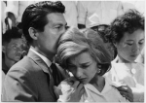  © Cinémathèque suisse, Lausanne | Zu Ehren des großen französischen Regisseurs, Alain Resnais, der 2014 verstarb, organisiert das Filmmuseum München von Januar bis Anfang März eine Retrospektive mit allen Lang- und Kurzfilmen, durch die er Weltberühmtheit erlangte.  mehr Infos / plus d'infos

> zurück zum Inhalt

- Histoire et Géographie

Histoire d'une République fragile, 1905-2015 (excellent !!!)
http://www.franceculture.fr/emission-la-fabrique-de-l-histoire-comment-en-sommes-nous-arrives-la-histoire-d-une-republique-fragi#xtor=EPR-32280591
Qu'est-ce qui dans l'Histoire de la République peut expliquer ce qui s'est passé ? Après les attentats, "la Fabrique de l'Histoire" retrace sur un siècle les thématiques d'aujourd'hui. 5 temps, institutions, colonisation et métissage, religion, identité nationale, terrorisme.

Les chemins du Mont Saint Michel
www.lescheminsdumontsaintmichel.com

> zurück zum Inhalt
- France – Allemagne – Europe

www.ofaj.org : Le site internet OFAJ change d'image
www.ofaj.org
Avec des statistiques en progression constante (31 000 abonnés à la Newsletter et 3 500 visiteurs par jour en moyenne), l'OFAJ a, ces dernières temps, poursuivi enquêtes et sondages pour cerner les besoins et les attentes des internautes, des jeunes et de ses partenaires. Cet été, le site a été repensé, testé auprès des utilisateurs, puis la migration des données a démarré. Aujourd'hui, la page d'accueil du site garde les couleurs flashy du logo, mais l'arborescence a été totalement remodelée. Bien entendu, le site est entièrement bilingue et permet à tout moment à l'internaute de passer d'une langue à l'autre. Les normes d'accessibilité ont été respectées. L'OFAJ pense déjà à demain, se prépare à lancer la première communauté web franco-allemande et prévoit d'utiliser davantage les fonctionnalités du Web 2.0.
Vous recherchez un stage, un job ou un emploi ? Consultez nos annonces en ligne
http://www.ofaj.org/kleinanzeigen?L=147758&K=IJT45260IJL40153II7659531IS1
DFJW-Programme im Hochschulbereich
http://www.dfjw.org/ausschreibungen?L=163484&K=IJT49810IJL44552II12455306IS1
Sie sind Studentin oder Student? Sie möchten ein deutsch-französisches Seminar organisieren, ein Praktikum in Frankreich absolvieren oder benötigen für Ihre Abschlussarbeit einen Rechercheaufenthalt im Nachbarland? Dann entdecken Sie die Programme und Stipendien des DFJW!
Kulturfondue: Deutsch-französische Austauschprogramme http://kulturfondue.wordpress.com/

Le programme Sauzay
Au B.O.
Une note parue au B.O. du 6 septembre rappelle les caractéristiques du programme Sauzay. Destiné aux élèves de 4ème, 3ème, 2de et 1ère, le programme Sauzay permet un séjour de trois mois en Allemagne sur la base de la réciprocité. Les frais de transport et séjour sont à la charge de la famille.

eTwinning - Schulpartnerschaften in Europa – Newsletter
www.etwinning.de/service/newsletter/index.php
Der eTwinning-Newsletter erscheint einmal im Monat und bietet aktuelle Informationen über internetgestützte Schulpartnerschaften in Europa.

Kontaktseite französischer Deutschlehrer
www.adeaf.fr

Erasmus 2015-2016
http://www.cafepedagogique.net/lexpresso/Pages/2015/01/20012015Article635573345050197428.aspx
Ouvert aux enseignants, le programme européen Erasmus invite les enseignants de la maternelle au lycée à découvrir l'Europe. Un enote décrit les nouveaux dispositifs et en fixe la calendrier.

> zurück zum Inhalt

- médias – Fernsehtipps u.a.

Avez-vous découvert le nouveau Télérama.fr ?
Nous sommes heureux de vous accueillir dans ce nouvel univers :
laissez-vous guider et profitez de quelques astuces.
- Tout savoir de la culture ? Un flux d'actualité culturelle alimenté en permanence : articles, sons, vidéos, photos... Tous les formats sont exploités pour vous donner la meilleure information dans les domaines de la télévision, du cinéma, de la musique, des livres, ... Sélectionnez le fil qui vous passionne !
- Vous ne voulez pas manquer les bonnes émissions télé du soir ? Une grille des programmes de télévision complète (plus de 280 chaînes), personnalisable et plus ergonomique que jamais; ainsi que toutes les critiques (cinéma, disques, livres ...) du magazine.
- Donnez votre avis ! Vous commentez les critiques et vous réagissez à tous les articles quel que soit le sujet traité.
Pour profiter, dès aujourd'hui, des services réservés de Télérama.fr : inscrivez -vous !
- Choisissez vos newsletters
- Personnalisez votre grille télé
- Créez des alertes et des favoris sur les sujets qui vous passionnent

> zurück zum Inhalt

Livres, revues

> zurück zum Inhalt

- Logiciels

Download-Charts: Top 100 des Monats
http://www.chip.de/Downloads-Download-Charts-Top-100-des-Monats_32417777.html

Die 100 beliebtesten Deutsch sprechenden Downloads & Apps
http://www.chip.de/artikel/Top-100-Die-beliebtesten-Downloads-auf-Deutsch_38741266.html?utm_source=daily-downloads&utm_medium=chip-newsletter&utm_campaign=2014-11-17+19%3A30%3A00

Die 100 besten Add-ons für den Firefox
http://www.chip.de/bildergalerie/Die-100-besten-Add-ons-fuer-den-Firefox-Galerie_44231012.html

Die 77 beliebtesten Microsoft-Tools
http://www.chip.de/bildergalerie/Die-77-beliebtesten-Microsoft-Tools-Galerie_38128636.html

Le Journal du Net : téléchargement
http://telechargement.journaldunet.com/

Die besten Downloads 2014
http://www.chip.de/artikel/Download-Highlights-2014_74710978.html?utm_source=daily-downloads&utm_medium=chip-newsletter&utm_campaign=2014-12-07+19%3A30%3A00

> zurück zum Inhalt

- Pour vos cours de français - Unterrichtsmaterialien und - ideen

Mes coups de cœur

n°1
My French Film Festival
My French Film Festival / pédagogie

n°2
Histoire d'une République fragile, 1905-2015
http://www.franceculture.fr/emission-la-fabrique-de-l-histoire-comment-en-sommes-nous-arrives-la-histoire-d-une-republique-fragi#xtor=EPR-32280591

L'attentat contre Charlie et ses suites
http://www.cafepedagogique.net/lexpresso/Pages/2015/01/09012015Article635563804064431079.aspx
Najat Valaud Belkacem a adressé une lettre datée du 7 janvier aux enseignants pour rappeler les valeurs de la République et les inviter à libérer l'expression des élèves. "Il appartient à l'Ecole de transmettre les valeurs de la république", écrit la ministre."L'Ecole éduque à l'égalité et la fraternité en enseignant aux élèves qu'ils sont tous égaux. Elle leur permet d'en faire l'expérience en les accueillant tous sans aucune discrimination", ajoute-elle.
Je suis Charlie : Présenter l'attentat aux élèves
http://www.cafepedagogique.net/lexpresso/Pages/2015/01/09012015Article635563804036662367.aspx
"Pour répondre aux besoins qui pourraient s'exprimer au sein des écoles et des établissements, un ensemble de ressources est d'ores et déjà à disposition des équipes pédagogiques et éducatives. Cette page en regroupe une sélection. Elles peuvent être mobilisées pour nourrir des débats argumentés et mener un travail pédagogique dans la durée", annonce Eduscol. Les documents abordent la liberté d'expression, la liberté de la presse, la laicité, les droits de l'Homme.

Aktuell: Charlie Hebdo – Kondolenzbuch in der Botschaft

Mots de la semaine: le journal | la liberté

Neu: Espaces littéraires · Mixité(s) · Anthologie de nouvelles francophones

Wettbewerbe: Internet-Teamwettbewerb 2015 | FrancoMusiques

Titeltipp: Online-Kompetenzübungen zum Download

Linktipps: Journée franco-allemande | Livres audio en français facile

Filmtipp: Timbuktu (Le chagrin des oiseaux)

Titeltipps: Le Québec en couleur | À la découverte de l'Afrique noire francophone

Veranstaltungen für das Fach Französisch

Tipp: Geschichte und Sprache in Frankreich

Wettbewerb: Kreatives Schreiben bei „10 mots”

Neu: E-Books auf scook für Ihren Französisch-Unterricht

Schulrechtsfall des Monats

Schulberater: Ihr Persönlicher Kontakt vor Ort

„Paris ist heute die Hauptstadt der Welt”, so formulierte es Präsident Hollande bei der Gedenkveranstaltung nach den schrecklichen Ereignissen rund um die Charlie-Hebdo-Redaktion und die Geiselnahme in einem Pariser Supermarkt.
Umso wichtiger ist es gerade jetzt, Werte wie den freundschaftlichen und wohlwollenden Umgang miteinander zu pflegen. Mit unserer Beteiligung an verschiedenen deutsch-französischen Schülerwettbewerben wollen wir ein Zeichen dafür setzen.
Ihr Cornelsen Verlag

My French Film Festival
My French Film Festival / pédagogie
Le CAVILAM - Alliance française est fier de collaborer à ce festival et vous propose 7 fiches pédagogiques pour vous aider à mettre à l'honneur les créations du cinéna français dans vos classes.
Comme chaque année, MyFrenchFilmFestival.com édite des dossiers pédagogiques sur plusieurs films de la sélection.
MyFrenchFilmFestival.com - 2015 propose des accompagnements pédagogiques sur 12 films de la sélection, accessibles sur le site du festival. Ces dossiers seront mis en ligne progressivement à partir du 1er décembre 2014.
Deux types de dossiers sont proposés :
- 8 fiches pédagogiques conçues par le CAVILAM - Alliance française, spécifiquement destinées aux enseignants de français langue étrangère. Elles permettent de favoriser l'apprentissage du français, tout en offrant l'opportunité aux apprenants du monde entier de découvrir la création cinématographique française.
- 4 analyses filmiques conçues par Charlotte Garson, critique de cinéma et spécialiste de l'éducation à l'image.
Les films concernés sont :
• 5 longs métrages :
- Hippocrate, de Thomas Lilti
- Respire, de Mélanie Laurent
- Tristesse Club, de Vincent Mariette
- Vandal, de Hélier Cisterne
- Plein soleil, de René Clément
• 7 courts métrages :
- Aïssa, de Clément Tréhin-Lalanne (2 fiches pédagogiques pour ce court, niveaux A2 et B2)
- La Bûche de Noël, de Stéphane Aubier et Vincent Patar
- Dip N’ Dance, de Hugo Cierzniak
- Extrasystole, Alice Douard
- Guy Moquet, de Demis Herenger
- Les Insouciants, de Louise de Prémonville
- La Virée à Paname, de Carine May et Hakim Zouhani

LPM-Newsletter
107. Ausgabe des LPM-Newsletters für Fremdsprachenlehrkräfte

La laïcité expliquée à l'école
http://ww2.ac-poitiers.fr/hist_geo/spip.php?article1472
Proposé par la bibliothèque pédagogique de Royan, ce dossier propose des séances du cycle 1 au cycle 3 destinées à faciliter la présentation de la Charte de la Laïcité et sa compréhension. On y trouve des prolongements en art visuel et en rédaction pouvant donner lieu à des projets plus ambitieux. L’une des premières productions mises en ligne est un livret permettant aux enfants de mieux appréhender la réalité de la pauvreté en France réalisé par ATD Quart Monde. Ce dossier préfigure un site spécialisé promis pour janvier 2015.
la Bretagne dans Drosophile
Drosophile 15
La Bretagne dans tous ses états ! Retrouvez la région granitique en questions de curiosité dans le numéro 15 de Drosophile. D’où vient le granite rose ? Qu’est ce que le radon ? Y-a-t-il davantage de pluie en Bretagne ? De nombreux autres sujets étudiés en SVT au collège y sont détaillés ; tels l’élevage de moules ou encore le phénomène d’eutrophisation aboutissant aux marées vertes. A lire et à relire.

La journée franco-allemande (Klett)
http://www.klett.de/alias/472468?newsletter=news/franz_101_2015
Weitere umfangreiche Materialien zum Deutsch-Französischen Tag und ein aktuelles Gewinnspiel finden Sie hier:
http://www.klett.de/dft-2015

« Les Amis de papier » : Un livre numérique écrit par des collégiens
http://www.cafepedagogique.net/lexpresso/Pages/2015/01/19012015Article635572475432111121.aspx
Cinquante huit élèves de troisième écrivant ensemble un roman historique épistolaire autour de la guerre 14-18 : tel est le passionnant défi réalisé au collège du Vic-Bilh à Lembeye dans les Pyrénées-Atlantiques. Intitulé les « Amis de papier », l’ouvrage retrace la correspondance imaginaire entre un poilu, ancien étudiant aux Beaux-Arts, et sa marraine de guerre. Réalisé sur tablettes numériques, il se présente comme un livre multimédia, enrichi de productions visuelles (photos, dessins..) et sonores (bruitages, chant choral…). Au cœur du projet : la créativité et l’interdisciplinarité, susceptibles de mettre les savoirs en relation pour donner de l’efficacité et du sens aux apprentissages. Au cours du projet : le développement de capacités d’écriture, de compétences en littératie, de connaissances historiques, mais aussi la mise en œuvr e de valeurs fortes comme l’esprit d’équipe, le sens des responsabilités, la prise d’initiative ou l’ouverture au monde. Plusieurs enseignants ont participé à l’aventure (documentation, histoire-géo, arts plastiques, éducation musicale) : Bruno Vergnes, professeur de français, nous présente ce travail pédagogique et numérique, remarquablement tissé à plusieurs mains.
Clichés: La France vue de l‘étranger
http://www.cedric-villain.info/cliche/index_cliche_fr.html

Après Charlie : Quand les élèves s’expriment
http://www.cafepedagogique.net/lexpresso/Pages/2015/01/19012015Article635572475421346845.aspx
« La minute de silence au collège ou au lycée apparaît en définitive comme une fausse bonne idée. (…) L’école doit rester le lieu où l’on parle, non où l’on se tait », écrit Yves Stalloni. Dans de nombreux établissements, les élèves ont dessiné, parlé, écrit pour témoigner en action de leur attachement à la liberté d’expression. A Glanges, dans le Limousin, les écoliers se sont fait à leur tour dessinateurs pour rendre hommage aux caricaturistes. Au collège Rabelais de Saint-Maur-des-Fossés dans le Val de Marne, des sixièmes, sur leur site le Rablog, ont écrit un texte sur « la Marche », enregistré et partagé le poème « On vit donc dans ce monde ? » d’une lycéenne du projet i-voix à Brest, rediffusé une interview de Charb et de Patrice Pelloux rencontrés il y a quelques mois. Au lycée Marguerite de Navarre d’Alençon, une dizaine d’élèves ont réalisé une émission spéciale sur Charlie Hebdo : points d’actualité, témoignage s, revue de presse, microtrottoir, slam… Sur la « Wikiradio des Bahuts » de l’Académie de Créteil, des secondes du lycée Blaise Pascal font aussi entendre par diverses chroniques leur « Nous sommes Charlie ».
On aime la poésie quand on a 17 ans
http://www.cafepedagogique.net/lexpresso/Pages/2015/01/19012015Article635572475405434437.aspx
L’opération « On n’est pas sérieux quand on a 17 ans » est lancée par le Printemps des poètes pour sa 17ème édition. Tous les jeunes qui auront 17 ans en 2015 sont invités à choisir dans une sélection d’une dizaine de textes « leur poème, celui qui fait le plus écho à leur état d’esprit, à leurs attentes, à leurs espérances. » Le corpus a été élaboré par des comités de lecteurs d’élèves de l'école du Breuil (Bois de Vincennes), du lycée Guillaume Budé (Limeil Brévannes), de l'atelier théâtre du lycée Chaptal (Paris). On peut répondre au formulaire en ligne jusqu’au 7 février 2015. Le résultat du vote et les participants de l’opération seront mis en avant lors du Printemps des Poètes.
Histoire d'une République fragile, 1905-2015
http://www.franceculture.fr/emission-la-fabrique-de-l-histoire-comment-en-sommes-nous-arrives-la-histoire-d-une-republique-fragi#xtor=EPR-32280591
Qu'est-ce qui dans l'Histoire de la République peut expliquer ce qui s'est passé ? Après les attentats, "la Fabrique de l'Histoire" retrace sur un siècle les thématiques d'aujourd'hui. 5 temps, institutions, colonisation et métissage, religion, identité nationale, terrorisme.

Liste renouvelée de lectures pour les collégiens
http://eduscol.education.fr/cid60809/presentation.html
La « liste de lectures pour les collégiens » propose des ouvrages qui, au-delà des livres officiellement prescrits pour la classe, peuvent « enrichir leur expérience de lecteurs et susciter leur curiosité ». Régulièrement mise à jour, elle compte désormais plus de 500 titres et se décline en 4 sélections : des œuvres de littérature jeunesse, une sélection spéciale à l'occasion du centenaire de la Première Guerre mondiale, un groupement d’œuvres pour célébrer les 70 ans de la fin de la Seconde Guerre mondiale, une liste de documentaires permettant de découvrir ou poursuivre l'étude de différents sujets.

Concours - Wettbewerbe

La vie en BD 2014/2015
Zum Wettbewerb

FrancoMusiques-Wettbewerb
Kostenlose Musik-CD von Cornelsen
Aktuelle französische Musik in den Unterricht tragen. Schüler-Wettbewerb startet: Klassen-Song schreiben und 2.000 Euro gewinnen.

Internet-Wettbewerb: Im Team zur deutsch-französischen Freundschaft beitragen

http://www.cornelsen.de/lehrkraefte/1.c.2932909.de
Herzliche Freundschaft und die Drehachse der europäischen Integration: Die deutsch-französischen Beziehungen haben die Entwicklung Europas in den letzten Jahrzehnten geprägt. Frankophile Schüler können über das Medium Internet weiter dazu beizutragen. Mehr Informationen zum Wettbewerb.

L'hebdo de la semaine du lundi 19 janvier 2015

Tous unis pour la liberté d’expression
Samedi 10 et dimanche 11 janvier, des manifestations exceptionnelles ont été organisées dans toute la France afin de rendre hommage aux victimes de Charlie Hebdo mais aussi de défendre les valeurs de notre République. En effet, plus de trois millions de gens se sont rassemblés dans les rues de France dans un même but : montrer que malgré leurs différences, tous les citoyens sont unis pour soutenir la liberté d’expression.
La liberté d’expression est un droit fondamental proclamé dans la « Déclaration des droits de l’homme et du citoyen » qui garantit à chacun le droit d’exprimer ses idées. En France, chaque citoyen a le droit de dire ce qu’il pense dans le respect des autres, même si ces idées ne plaisent pas à tout le monde. Sans liberté d’expression, il n’y aurait pas non plus de liberté de la presse. Les citoyens n’auraient donc pas accès à toutes les informations nécessaires pour se faire librement une opinion sur l’actualité et sur le monde qui les entoure. Dans les pays où la liberté d’expression n’est pas respectée, les personnes qui expriment des idées contraires à celles de leurs dirigeants risquent des peines de prison et parfois même leur vie. Il faut donc tout faire pour défendre ce droit essentiel à la démocratie.

Libre de s’exprimer, libre de choisir
P’tite Marianne : Je n’arrive pas à comprendre ce qui est arrivé aux journalistes de « Charlie Hebdo ». Pourquoi on les a attaqués ?
Agathe : C’est vrai que c’est compliqué. Je crois que les terroristes voulaient punir ces journalistes qui ont fait des caricatures de Mahomet, le prophète des musulmans. Ils ne supportaient pas ces dessins qui parlaient de leur religion.
P’tite Marianne : Ça veut dire que les journalistes de « Charlie Hebdo » n’avaient pas le droit de faire ces dessins ?
Sarah : Si, au contraire ! En France, la presse est libre : ça veut dire que les journalistes ont le droit d’écrire ou de dessiner ce qu’ils veulent à partir du moment où ils respectent certaines règles.
P’tite Marianne : Comme quoi ?
Gary : D’abord, ils doivent vérifier les informations dont ils parlent. Et puis, il faut que leur travail respecte les autres : ils n’ont pas le droit, par exemple, d’écrire des articles racistes.
P’tite Marianne : D’accord, mais je n’arrive toujours pas à comprendre comment on peut tuer des gens pour des dessins…
Agathe : D’autant que les dessins de ces caricaturistes critiquaient les personnes qui commettent des crimes au nom de leur religion.
P’tite Marianne : Comme les terroristes alors !
Gary : Exactement. Et c’est pour ça qu’il faut se battre pour que les journalistes continuent de dire ce qu’ils pensent. C’est super important de pouvoir critiquer ce qui se passe de mal dans le monde.
Arthur : Oui, mais ça ne veut pas dire qu’on doit être d’accord avec tout ce qui disent les journalistes.
Sarah : Non, tu as raison, Arthur, mais grâce à la liberté de la presse, les citoyens peuvent s’informer.
P’tite Marianne : Et si les citoyens peuvent avoir leur propre opinion, ils peuvent faire leurs choix plus librement !
Agathe : Bien dit, P’tite Marianne ! Tu as bien fait de poser tes questions pour mieux comprendre.

D’après toi, pourquoi est-ce important d’apprendre à faire preuve de discernement ?

Parler avec les autres pour mieux comprendre
De nombreux événements qui marquent l’actualité sont difficiles à comprendre, comme nous l’a montré l’attentat de « Charlie Hebdo ». Pourquoi des terroristes s’en sont-ils pris avec autant de violence à des journalistes qui faisaient simplement leur travail ? Évidemment rien ne peut justifier toute cette violence. Alors pour bien comprendre ce qui peut amener des personnes à commettre des actes aussi terribles, il faut poser des questions autour de soi, en parler à ses parents, à son maître ou sa maîtresse. Dans le cas des attentats, on t’a donc sans doute expliqué que c’est la haine et l’intolérance qui font que ces personnes ont commis de tels actes. Alors il faut réagir, montrer que nous ne sommes pas d’accord avec ce qu’elles pensent et ce qu’elles font. Nous sommes tous citoyens et notre devoir est de défendre le vivre ensemble dans le respect de chacun et des institutions.

Le droit à la critique : Critiquer, un droit essentiel !
Dans un pays comme la France, où la liberté d’expression est une valeur fondamentale, les citoyens peuvent dire ce qu’ils pensent lorsqu’ils ne sont pas d’accord, que ce soit avec une décision politique, ou avec les idées d’un autre citoyen. C’est ce qu’on appelle le « droit à la critique ». Critiquer, c’est porter un jugement sur une chose, montrer ses défauts et ses erreurs dans le respect de l’autre et des opinions différentes. Le droit à la critique est essentiel dans une démocratie, car c’est lui qui fait avancer les débats de société. En critiquant, on montre les limites d’une idée ou d’un raisonnement. Cela permet donc de réfléchir ensuite à de meilleures solutions pour résoudre les problèmes, en prenant en compte tous leurs aspects, y compris ceux auxquels on n’avait pas pensé au départ.

Discernement
Faire preuve de discernement, c’est être capable d’apprécier les choses de manière sensée, avec intelligence et esprit critique.
En anglais, on dit : « discernment ».

C’est quoi le discernement ?
Quand on rencontre une situation qui nous dépasse, il n’est pas toujours évident de se faire une opinion. Il faut essayer de regarder le problème sous tous les angles et de prendre en compte tous ses aspects pour le juger de manière sensée et intelligente. C’est ce qu’on appelle faire preuve de discernement (c’est notre « mot du jour »). Cette capacité se travaille et on peut donc apprendre à la développer. On peut, par exemple, se renseigner sur un sujet qu’on ne comprend pas ou poser des questions à des adultes pour en savoir plus. Et puis, on peut aussi en discuter autour de soi pour avoir une vision plus large du problème et ainsi se faire sa propre opinion.

Copyright © 2014 Les petits citoyens - Tous droits réservés

Quelques sites intéressants
pour le prof de fle à la recherche de matériel et d’idees
(dernière mise à jour : 12-10-2014)
- Le point du FLE: http://www.lepointdufle.net/
- Le site portail du professeur de FLE (M. Overmann) : http://portail-du-fle.info/
- Bonjour de France: www.bonjourdefrance.com:
  - apprendre le français en ligne
- Le plaisir d’apprendre (Le site de ressources du CAVILAM – Alliance française) :
http://www.leplaisirdapprendre.com/
- Le français et vous (magazine pédagogique du Centre International d’Antibes) : http://www.cia-france.com/francais-et-vous/
- Lexique FLE : http://lexiquefle.free.fr/
- Frenchresources : http://www.frenchresources.info/
  - activités pédagogiques : http://frenchresources.info/module_ressources/fr/htm/frameset/ressources/Newsletters-2006-2007/activites.php?act=santons
- Francparler : http://www.francparler.org/
  - rubrique « dossiers » : http://www.francparler.org/dossiers.htm
- Lehrer Online: http://www.lehrer-online.de/franzoesisch.php?sid=27919783949756757723390869086340
- Franskprog : http://www.fransksprog.dk/
- TICs en FLE : http://ticsenfle.blogspot.de/
- Le Café du FLE : http://www.lecafedufle.fr/

- TV 5 Monde : www.tv5.org
  - langue française : http://www.tv5.org/cms/chaine-francophone/lf/p-7174-Langue-francaise.htm
  - enseigner le français : http://www.tv5.org/TV5Site/enseigner-apprendre-francais/accueil_enseigner.php
    - 7 jours sur la planète : http://www.tv5.org/TV5Site/7-jours/
    - paroles de clip : http://www.tv5.org/TV5Site/enseigner-apprendre-francais/paroles-clip.php?id=4
    - les vidéos du site : http://www.tv5.org/TV5Site/enseigner-apprendre-francais/rubrique-5-Les_videos_du_site.htm?id_col=47
    - L’émission du mois : http://www.tv5.org/TV5Site/enseigner-apprendre-francais/rubrique-2-L_emission_du_mois.htm
  - apprendre le français : http://www.tv5.org/TV5Site/enseigner-apprendre-francais/accueil_apprendre.php
    - 7 jours sur la planète : http://www.tv5.org/TV5Site/7-jours/
    - Cités du monde : http://www.tv5.org/TV5Site/enseigner-apprendre-francais/collection-26-Voyages_Cites_du_Monde.htm
    - BD mix : http://www.tv5.org/TV5Site/enseigner-apprendre-francais/collection-33-Bandes_dessinees_BDmix.htm
    - une minute au musée : http://www.tv5.org/TV5Site/enseigner-apprendre-francais/collection-15-Arts_Une_Minute_au_musee.htm
    - théâtre : http://www.tv5.org/TV5Site/enseigner-apprendre-francais/collection-35-Theatre_en_scenes.htm
  - revoir nos émissions : http://www.tv5.org/cms/chaine-francophone/Revoir-nos-emissions/p-14131-Sommaire.htm
    - 7 jours sur la planète : http://www.tv5.org/cms/chaine-francophone/info/p-1914-7-jours-sur-la-planete.htm
    - Acoustic : http://www.tv5.org/cms/chaine-francophone/Revoir-nos-emissions/Acoustic/p-10366-Accueil.htm
    - l’invité : http://www.tv5.org/cms/chaine-francophone/Revoir-nos-emissions/L-invite/p-9990-Accueil.htm
  - musique : http://www.tv5.org/cms/chaine-francophone/Musique/p-14241-Musique.htm
  - cultures du monde : http://www.tv5.org/TV5Site/cultures/cultures_du_monde.php
  - terriennes : http://www.tv5.org/cms/chaine-francophone/Terriennes/p-16162-Accueil.htm
  - cinéma : http://cinema.tv5monde.com/
  - théâtre : http://www.tv5.org/cms/chaine-francophone/Langue-Francaise/Tous-les-dossiers/p-7455-Theatre-en-scene-s-.htm
  - jeux et divertissements : http://www.tv5.org/cms/chaine-francophone/jeunesse/p-13930-Jeux-et-divertissements.htm
  - web TV : http://www.tv5.org/TV5Site/webtv/index.php
  - Entraînez-vous au TCF : http://www.tv5.org/cms/chaine-francophone/enseigner-apprendre-francais/TCF-FLE/p-6817-Accueil-TCF.htm.

- Canal Académie : http://www.canalacademie.com/
  - l’espace apprendre : http://www.canalacademie.com/apprendre/
- RFI : www.rfi.fr
  - rubrique « langue française » (le journal en français facile etc.) http://www.rfi.fr/lffr/statiques/accueil_apprendre.asp
- Radio France : http://www.radiofrance.fr/
  - des émissions intéressantes (http://www.franceinter.fr/emissions/liste-des-emissions)
- 5 minutes avec … : http://www.franceinter.fr/emission-5-mn-avec-1
- Les petits bateaux : http://www.franceinter.fr/emission-les-p-tits-bateaux-archives
- 1 jour 1 actu : http://1jour1actu.com/
- Les petits citoyens (le quotidien + la version audio) : http://www.lespetitscitoyens.com/

Die Auswahl ist zwangsläufig subjektiv: Umso schöner wäre es, wenn Sie mir mitteilen würden, welche Plattformen und Websites Sie in Ihrer Praxis fruchtbringend einsetzen, damit ich die Liste sukzessive ergänzen kann.

Weblettres
https://listes.weblettres.net/wws
* Attention ! * Ces documents, réservés aux enseignants, sont accessibles sur mot de passe uniquement.
Pour l'obtenir, complétez le formulaire à cette adresse:
http://www.weblettres.net/pedagogie/index2.php?page=mp

Le point du fle
http://www.lepointdufle.net/

> zurück zum Inhalt

H. En vrac - Hinweise von KollegInnen

J’en ai assez! - lettre d’information abbestellen

Falls Sie die lettre d’information nicht mehr erhalten möchten, antworten Sie einfach auf diese E-mail mit « J’en ai assez ».

